Actividad 1. Programa en emulador de Spectrum. Grupo B.

Ejecutar un programa en emulador de Sinclair Spectrum.
Contestar las cuestiones en observaciones y/o enviar pantallazos de la ejecución del programa.

Primero:

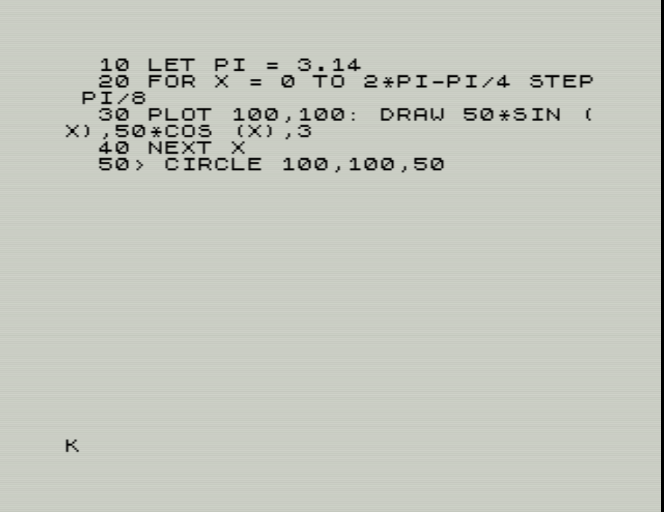
En este primer pantallazo, vemos como el sistema se introduce de forma muy sencilla línea por línea con las instrucciones que queremos ejecutar.

Segundo:

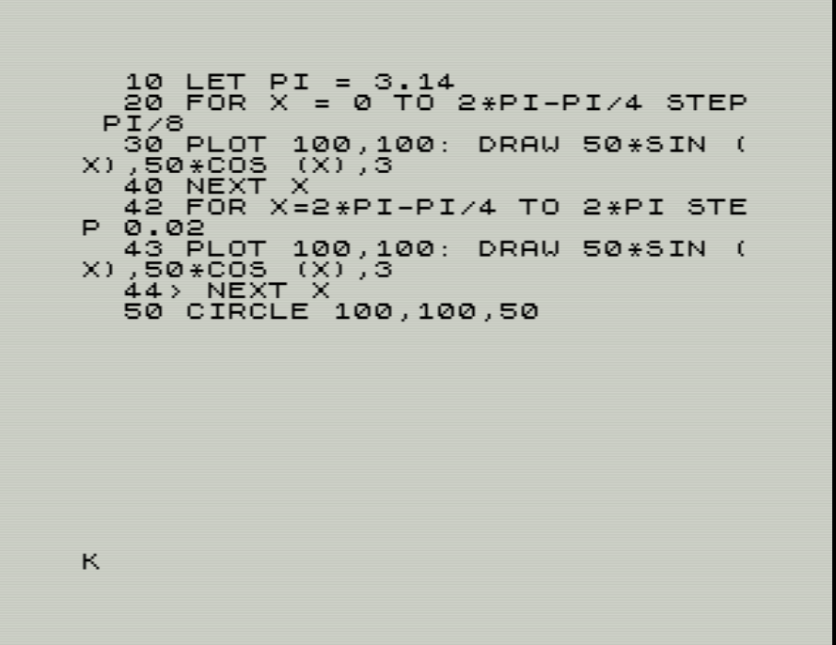
En este segundo, hemos introducido unas nuevas instrucciones desde la 42 a la 44.

Tercero:

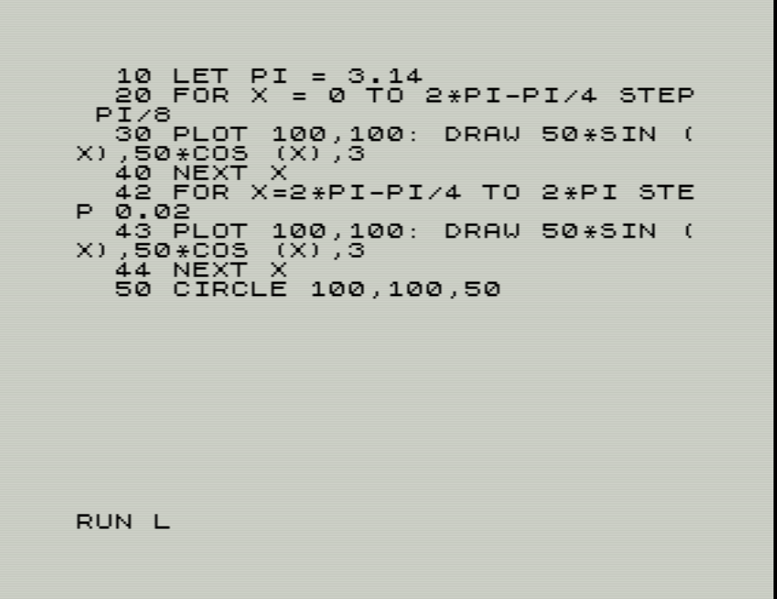
En este, ejecutaremos el programa con: RUN.

Cuarto:


Este es el programa ejecutándose.

Quinto:

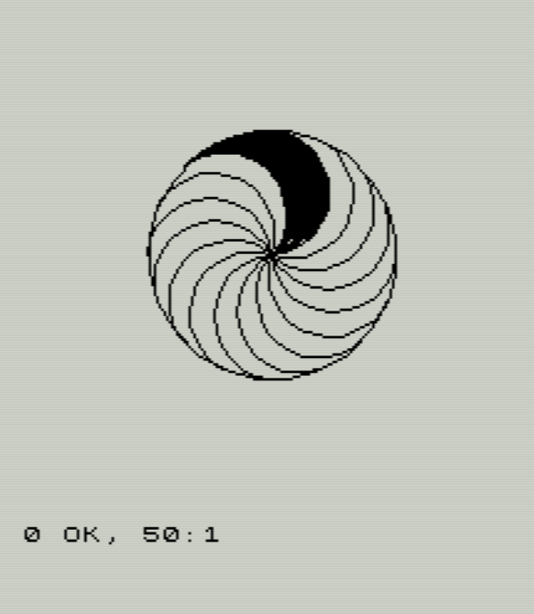
Este es final del programa, ya ejecutado. Este es el resultado final del programa.

Sexto:

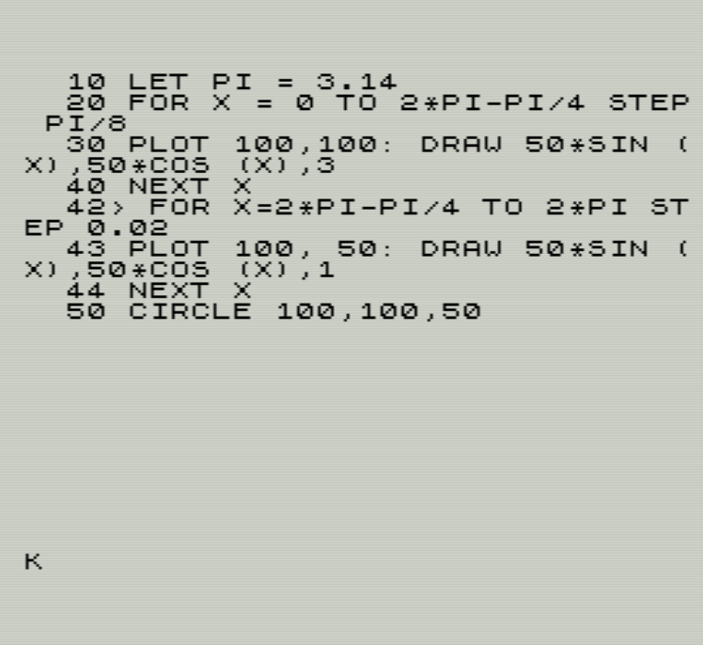
Aquí planteamos la posibilidad de cambiar los valores de la línea 43. Esto dará un resultado distinto al presentado en imágenes anteriores.

Séptimo:


Este es el resultado al modificar las introducciones que hemos introducido posteriormente. Al modificarlo no queda correctamente el programa con respecto a las anteriores imágenes.

